
決意を込めて３桁対応

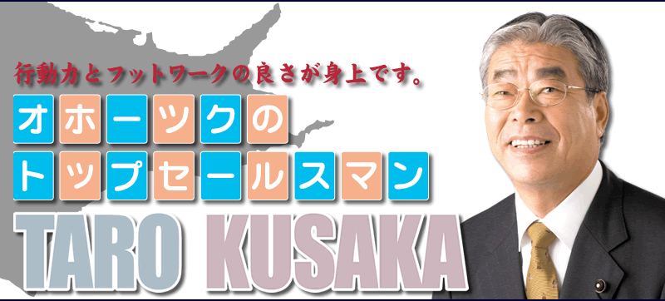

25日の第48回定期大会で、４月10日投票の第17回統一自治体選挙闘争で地方切捨ての高橋道政からの転換を実現するため、道議選挙で４期目再選をめざす町職組織内「日下太朗」道議、北海道知事選挙で「木村としあき」氏の推薦を決定しました。組合員全体で支持者の拡大を！！

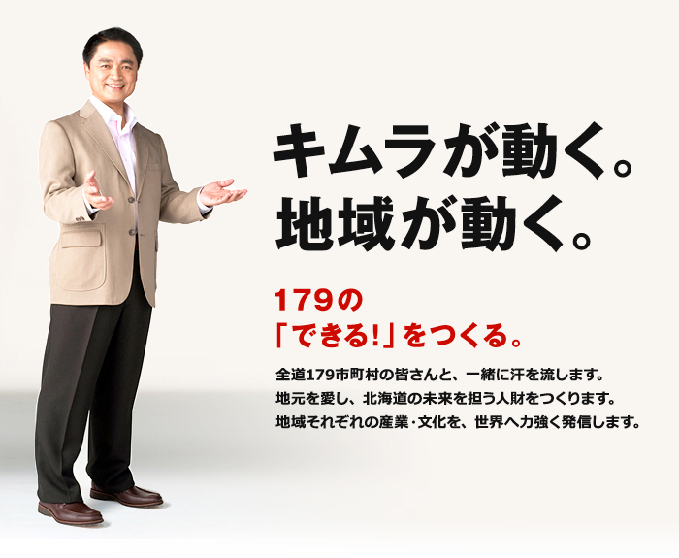

定期大会では、一年間の運動総括とこれから一年間のたたかう方針並びに新執行部体制を確認しました。
当面する2011国民春闘、現業職場のたたかい、統一自治体選挙闘争を全組合員の団結で推進しましょう。

◎来賓 佐藤多一町長、連合津別 藤田副会長、民主党津別支部 荒川幹事長、推薦町議 乃村・篠原・村田、労金北見支店 上野副支店長、網走地方本部 西村書記長

◎メッセージ 日下太朗道議会議員、自治労道本部 山上委員長、松木けんこう衆議院議員、相原久美子参議院議員、江崎孝参議院議員

 | 2011年度執行体制
 | 執行委員長 |  | 小野 敏明（再）
 | 副執行委員長 |  | 窪田 信祐（再）・青柳 朋幸（再）
 | 書記長 |  | 山田 新治（再）
 | 書記次長 |  | 迫田 久（新）
 | 執行委員 |  | 松木 繁之（再）・近野 幸彦（再）石川 波江（新）・伊藤 敏浩（新）  松木 紀幸（新）・樋口 大介（再）  土田 慎之佑（再）
 | 特別執行委員 |  | 篠原 裕佳（再）・日下 太朗（再）
 | 監査委員 |  | 竹治 直樹（新）・安瀬 雅祥（再）
 | 退任 | お疲れさまでした! | 次長：加藤端陽、執行委員：北本美和子・谷口正樹、監査：藤原勝美、特執：竹俣信行

日下太朗道議から、道議会民主党・道民連合と札幌市議会民主党市民連合が2月
24日、菅直人民主党代表に以下の「要請書」を提出したとの報告がありました。

民主党は、一昨年の総選挙において、国民の圧倒的な支持を得て政権に就きました。以来、「国民の生活が第一。」の理念の下、様々な改革に取り組んできました。長く続いた自民党政治からの大転換を図るためには、多くの難問が立ちはだかり、国会運営に困難をきたすことは、我々地方議員の立場からも理解できます。その一方、国民の期待が大きかっただけに、中々進まない改革に不満が大きくなっているのも確かであります。  しかし民主党に、国民の生活を守ろうという理念に異論がない限り、たとえ内部の激しい議論はあっても、決まった方向で一つにまとまって行動すれば、必ずや国民の理解を得ることができるものと確信します。  しかるに、最近の国会議員内部における |  |  | 動向は「国民のための」論争の域を超えて、内部分裂の様相を感じさせるものとなっています。このことは、支持をいただいている多くの国民に失望を与える行為であり、我々民主党関係の地方議員としても看過できないものであります。さらに、こうした状況が長期化すれば、迎える統一地方選挙にも大きく影響することは避けられないと懸念するところであります。非常に憂慮する事態です。今こそ、一致結束して「国民の生活が第一。」の国会運営にまい進すべきです。  以上のことから、民主党はかかる事態を招かないよう最善の努力をするとともに、統一して行動することを強く要請します。  ２０１１年２月２４日

支 会 長 |  |  | 職員住宅入居者選考委員  ※安全衛生委員は任期が２年なので昨年と同じ方  です。交通事故審査委員会は、執行部四役です。
支 会 | 氏 名 |  | 区 分 | 氏 名 | （支会）
総務 | 船木雄紀 |  | 執行部 | 小野敏明 | （建 設）
住民生活 | 菅原文人 |  | 〃 | 石川波江 | （社会教育）
保健福祉 | 松橋正樹 |  | 〃 | 樋口大介 | （保健福祉）
企画財政･会計 | 丸尾達也 |  | 持家入居者 | 小泉政敏 | （産 業）
建設 | 寺田洋康 |  | 〃 | 向平亮子 | （保健福祉）
産業 | 渡辺 新 |  | 職員住宅入居者 | 伊藤玲二 | （住民生活）
教委学校議会 | 竹内秀行 |  | 〃 | 北本美和子 | （教育議会学校）
社会教育 | 谷口正樹 | 支会長につきましては、人事異動などによる中途変更が生じた場合には、その選任について、前支会長が該当支会の組合員と協議の上選出し、その後の機関会議にて事後承認を得ることとします。
町営バス | 辻 富彦
機動
特養・デイ | 山田善康

